Добро пожаловать в мастер установки «The Final SaperCraft 2077»

1. Скачайте и установите Python последней версии, если он у вас не установлен

[Python.org](https://www.python.org/downloads/)

1. Скачайте саму игру с Git Hub

[Git_hub](https://github.com/Andrey610/game)

1. Запустите [Visual Studio Code](https://code.visualstudio.com) (VS Code) или WebStorm

3.1 Нажмите на кнопку «Открыть папку…»

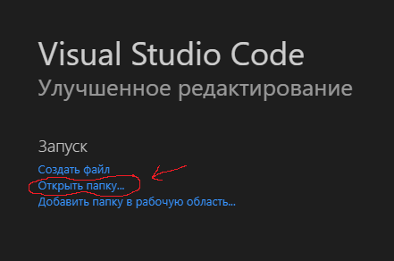

* 1. Выберите папку c файлом Game_python.py

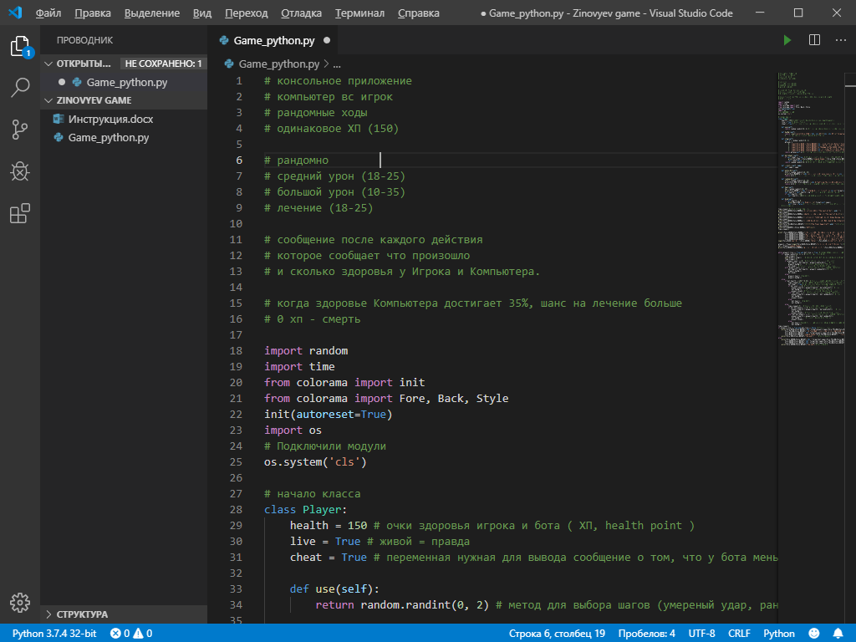

1. Установите отладку Python ([Visual Studio Code](https://code.visualstudio.com))

4.1 Нажмите на «Расширения»

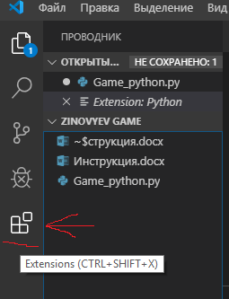

* 1. в поиске напишите “Python» и установите расширение для Python

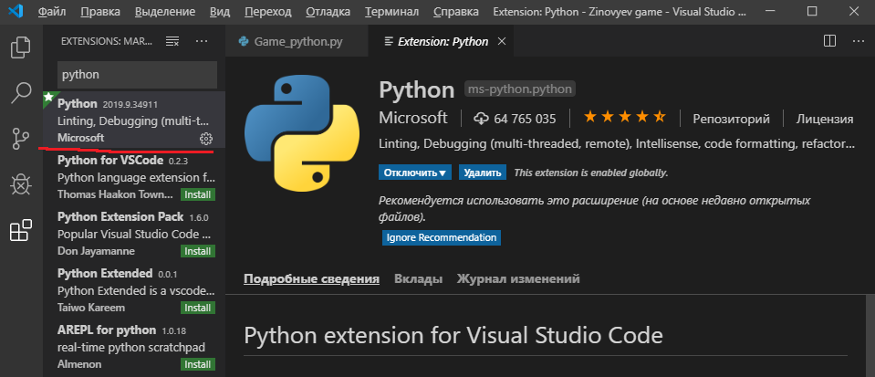

1. Для работы игры необходимо подключить модуль [Colorama](https://pypi.org/project/colorama/)

Нажмите F5 чтобы включить отладку и выберите Python File в Debug Configuration

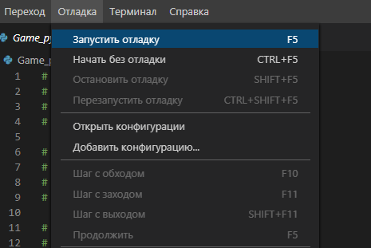

У вас должен открыться терминал с ошибкой

В терминал введите: pip install colorama

И снова запустите отладку. Игра должна запуститься